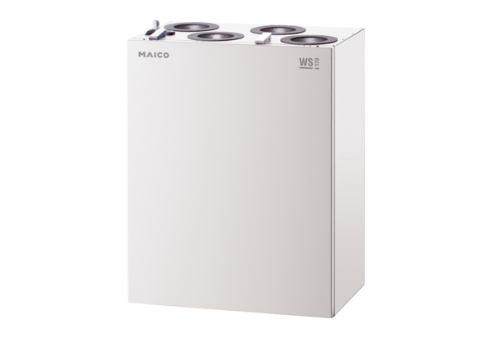Središnji ventilacijski uređaj WS 170 LETJedinica za pakiranje: 1 komAsortiman: K
Broj artikla: 0095.0111Proizvođač: MAICO

